Sistemas Computacionais e Segurança – SCS

USJT – Universidade São Judas Tadeu
Análise e Desenvolvimento de Sistemas

Comparativo de Certificações em Segurança da Informação

Rodolfo Regis de Souza – RA 825113514
Sergio Rycbczak Junior – RA 825154823
Pietro Oliveira Silva – RA 825113483
Gabriel Souza Santos – RA 825113168

1. Introdução
A ISO/IEC 27001 e o PCI DSS são duas das certificações mais importantes no universo da Segurança da Informação. Embora ambas tratem de proteção de dados, elas têm finalidades, escopos, requisitos e setores de atuação muito diferentes. Este relatório apresenta um estudo comparativo entre elas, conforme solicitado na atividade da UC SCS.

2. Requisitos para Certificação

2.1 ISO/IEC 27001
A ISO/IEC 27001 define requisitos para implementar um Sistema de Gestão da Segurança da Informação (SGSI).
Principais requisitos:
- Definir o escopo do SGSI
- Elaborar políticas de segurança
- Realizar avaliação e tratamento de riscos (ISO 27005)
- Criar a Declaração de Aplicabilidade (SOA)
- Implementar controles (114 controles da ISO 27002)
- Monitorar e revisar continuamente o SGSI
- Auditoria interna periódica
- Auditoria externa por organismo certificador
💡 Foco: Gestão + processos + controles.

2.2 PCI DSS
O PCI DSS é uma norma criada pelas bandeiras Visa, MasterCard, Amex, Discover e JCB para proteger dados de cartões de crédito.
Principais requisitos:
- Instalar e manter firewall adequado
- Não usar senhas-padrão
- Proteger dados armazenados de cartões (PAN, CVV etc.)
- Criptografar transmissões de dados sensíveis
- Utilizar antivírus e monitoramento de ameaças
- Restringir acesso por necessidade de negócio
- Atribuir IDs únicos aos usuários
- Monitorar logs e trilhas de auditoria
- Realizar testes de vulnerabilidade e pentests regulares
- Manter políticas robustas de segurança
💡 Foco: requisitos técnicos rígidos e obrigatórios.

3. Setores de Atuação

3.1 ISO/IEC 27001 – Onde é usada
A ISO 27001 é aplicável a qualquer tipo de organização, de qualquer porte ou setor:
- Empresas de tecnologia
- Indústrias
- Hospitais
- Universidades
- Instituições públicas
- Fintechs
- E-commerce
- Escritórios de advocacia
- Empresas de logística
Ela é amplamente usada onde existe necessidade de governança e proteção geral da informação.

3.2 PCI DSS – Onde é usada
O PCI DSS é obrigatório para empresas que armazenam, transmitem ou processam dados de cartões.
Exemplos:
- E-commerces
- Gateways de pagamento
- Instituições financeiras
- Fintechs
- Redes de varejo
- Aplicativos que aceitam cartão
- Plataformas de entrega
- Empresas que usam POS/maquininhas
Ele não se aplica fora desse ecossistema.

4. Benefícios da Certificação

4.1 ISO/IEC 27001
- Fortalece a segurança organizacional
- Cria cultura de segurança
- Melhora processos internos
- Atende exigências de mercado e compliance
- Reduz riscos e incidentes
- Aumenta confiança de clientes e parceiros
- Ajuda na adequação à LGPD

4.2 PCI DSS
- Permite que a empresa aceite cartões com segurança
- Evita multas pesadas das bandeiras
- Reduz risco de fraude financeira
- Melhora a reputação e confiança do usuário
- Aumenta resiliência contra ataques direcionados
- Atende requisitos legais e bancários

5. Diferenças na Abordagem de Gestão de Riscos

ISO/IEC 27001
- A gestão de riscos é central no processo
- A norma exige metodologia formal de risco
- Totalmente focada no ciclo de vida do risco (identificar → avaliar → tratar → monitorar)
- Personalizável para cada organização
- Controles podem ser adotados ou descartados conforme análise de riscos
💡 É flexível e adaptável.

PCI DSS
- Não é baseada em gestão de riscos, e sim em requisitos obrigatórios
- Todos os controles devem ser aplicados, mesmo que o risco seja considerado baixo
- Não existe exclusão de controles por justificativa técnica
- Mudanças devem seguir procedimentos rígidos
💡 É rígido e prescritivo: cumpra tudo ou está não-conforme.
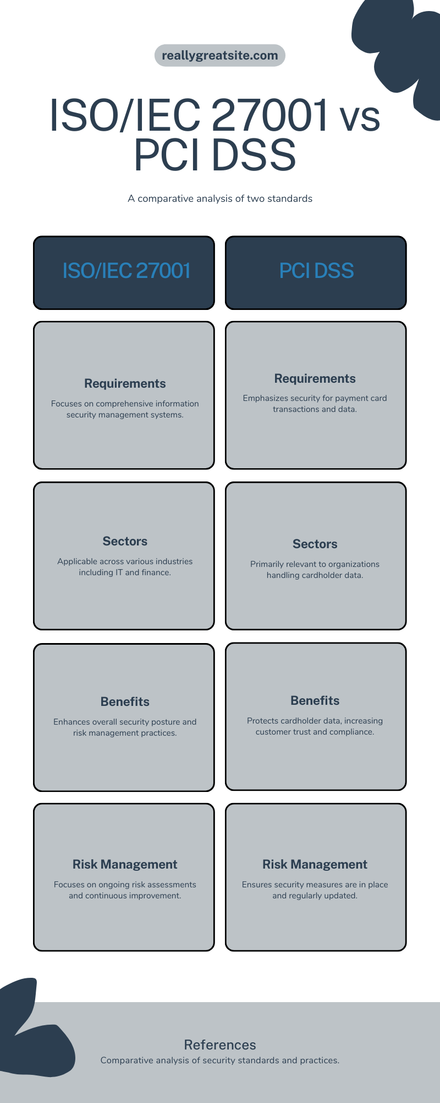

6. Conclusão
A ISO/IEC 27001 e o PCI DSS são certificações importantes, porém com finalidades distintas.
A ISO 27001 busca estabelecer uma estrutura de governança ampla da segurança, aplicável a diversas indústrias. Já o PCI DSS foca exclusivamente na proteção de dados de cartão, com rigidez técnica maior e requisitos mais específicos. Entender essas diferenças ajuda empresas a escolher a certificação mais adequada para seu ambiente e para seus objetivos de negócio.

